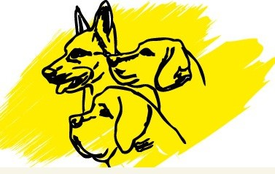
Concours SportPlaisir : 14 juin 2026
Wettbewerb SpassSport : 14 Juni 2026

Organisation Club Cynologique
Chailly-Lausanne - CCCL

Formulaire d’inscription SportPlaisir Niveau : A
Anmeldeformular SpassSport Stuffe : B1
Nom du chien : Name des Hundes :
Race : Rasse :
Date de naissance : Geburtsdatum :
Mâle / Femelle : Castré / Stérilisée :
Rüde / Hündin : Kastriert / Sterilisiert :
N° puce électronique : N° Mikrochip :

Club : Klub :

Propriétaire - Besitzer
Nom / Prénom : Name / Vorname :
Rue : NPA / Lieu : Strasse : PLZ / Ort :
Tél. / Mobile : E-mail :
Conducteur – Hundeführer
Nom / Prénom : Name / Vorname :
Rue : NPA / Lieu : Strasse : PLZ / Ort :
Tél. / Mobile : E-mail :
Lieu / Date : Signature :
Ort / Datum : Unterschrift :

